Курбатова Анна урок №2

1. Что необходимо указать для корректного объявления переменной?

Для корректного объявления переменной необходимо указать тип данных и имя переменной, необязательным условием является инициализация переменной (задание начального переменной)

1. Что такое инициализация переменной?

Задание начального значения переменной.

1. Какие правила именования переменных вы знаете?

Есть обязательные правила и необязательные правила.

Обязательные правила: имена не могут начинаться с цифр,

имена должны начинаться с буквы или $, или _ ,

имена в Java case sensitive,

нет ограничения на длину имени,

есть список исключений, слова которые нельзя использовать для имени,

Необязательные правила: не использовать сокращения,

имя переменной начинается с маленькой буквы,

CamelCase,

1. На какие две группы делятся все типы данных?

Примитивные и ссылочные.

1. Что такое примитивные типы?

Примитивные типы состоят из байтов и являются неделимыми.

1. Какие примитивные типы данных вы знаете?

Логические и числовые.

1. Что можно хранить в целочисленных типах и типах с плавающей точкой?

Целочисленные хранят только целые значения.

Тип с плавающей запятой может принимать значение с дробной частью.

1. Что такое компиляция программы, компилятор?

Компиляция программы перевод программы в двоичный машинный код.

Компилятор — программа осуществляющая компиляцию написанной программы.

1. Что можно хранить в переменных типа char, а что в String? В чём отличие?

Char – переменная хранящая в себе только 1 символ.

String - тип переменной в которую можно поместить строку с любым текстом.

1. Что такое ссылочная переменная? В чём отличие от примитива?

Ссылочная переменная хранит адрес ячейки памяти. Отличие в месте хранения значения, и в использовании.

1. Что такое обертка?

Превращение примитивных типов данных в ссылочные.

1. Как называется процесс преобразования примитива в его обёртку и обратный процесс?

Boxing and unboxing.

1. Какие способы преобразования примитива в обёртку вы знаете?

Через конструктор, через метод, автоматически.

1. Какие способы преобразования обёртки в примитив вы знаете?

Через метод, автоматически.

1. Приведите примеры арифметических операций.

+ , - . * , / , % .

1. Приведите примеры операций сравнения.

== , < , > ,<= ,>= , != .

1. Что такое унарные операции? Приведите примеры.

Унарные операции совершают действия только с одним числом.

Пример: -a , ++a, --a, a++, a--.

1. Что такое комбинированные операции? Приведите примеры.

Комбинированные операции объединяют в себе арифметические операции и присваивания.

1. Какие логические операции вы знаете?

&& (и), || (или), ! (противоположное значение)

1. Назовите несколько операций над строками из урока и объясните их функции.

+ - оператор объединения нескольких строк в одну.

.charAt(int index) возвращает символ из строки на указанной позиции.

Практикум:

1. Объявите переменную каждого примитивного типа + типа String и напечатайте их значения.

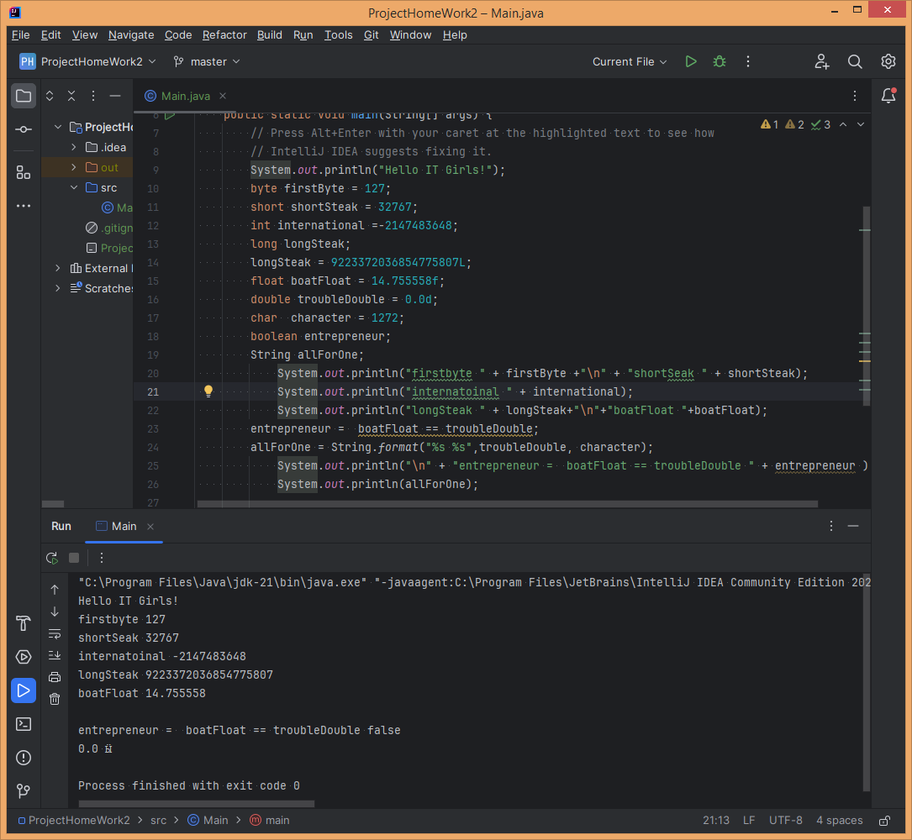

1. переменной byte, short, float значения, выходящие за диапазон их максимальных. Проанализируйте возникшие ошибки.Задайте для

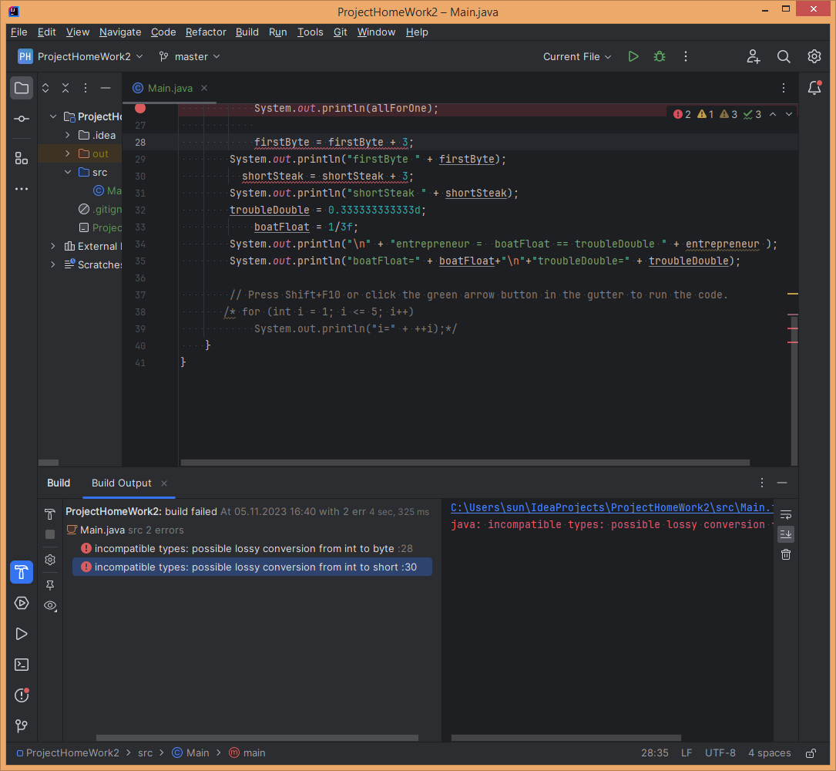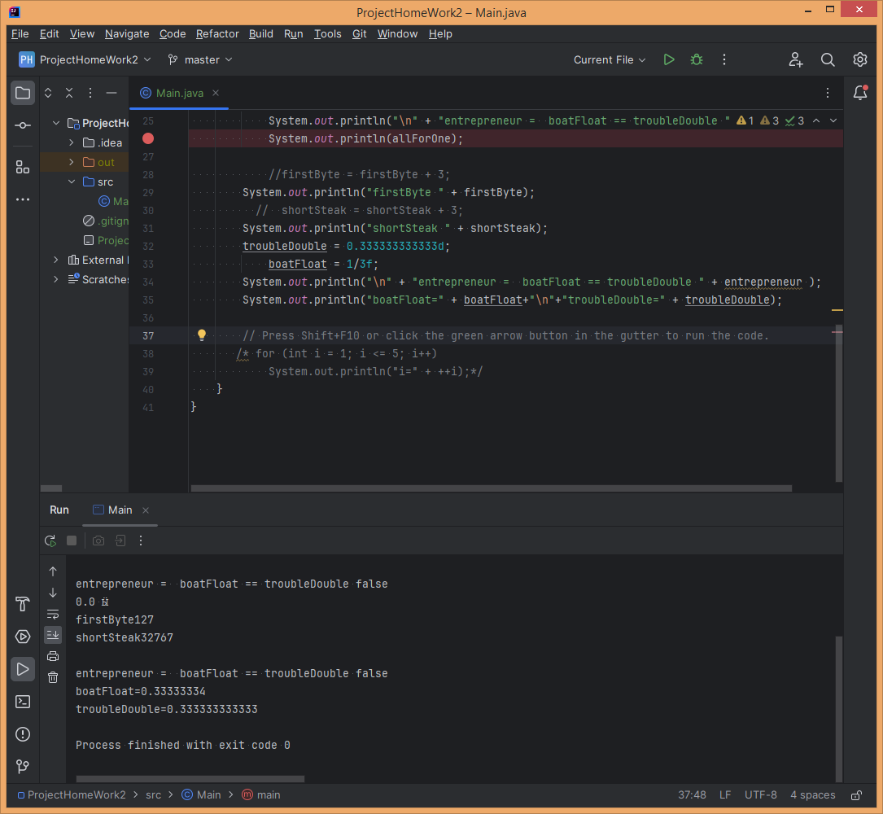

1. Присвойте переменной типа char букву ‘ы’ тремя разными способами. Выведите значение на экран.

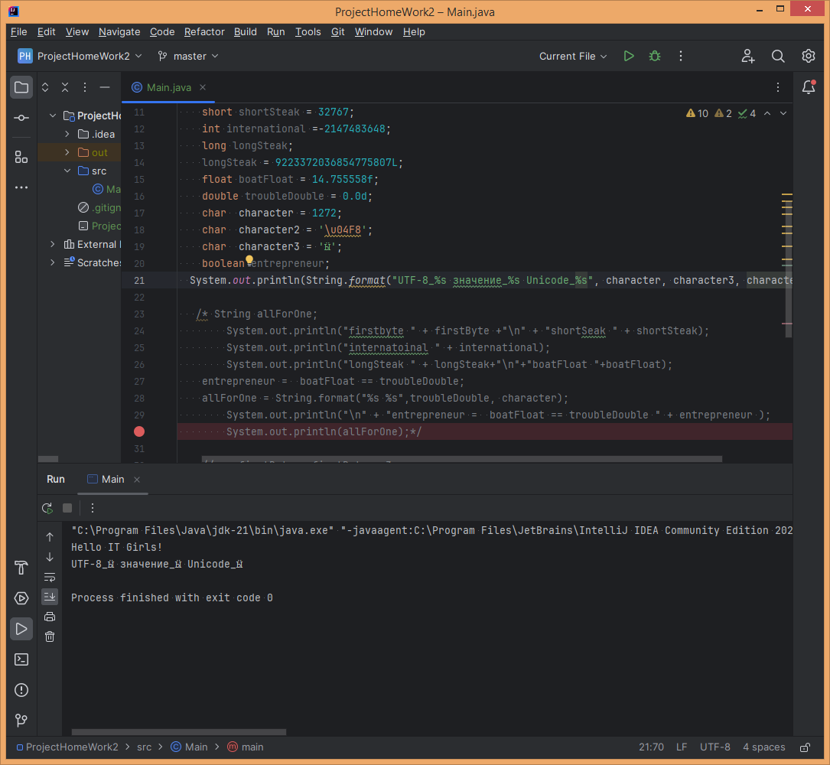

1. Напечатайте любую строку, используя объявление переменной типа String. Объявите её двумя разными способами, описанными в главе.



1. Выполните упаковку каждого примитива в соответствующую ему обёртку разными способами и обратную распаковку.
2. Решите задачу с помощью программы. Известны катеты прямоугольного треугольника: основание = 5, боковая сторона = 8, найдите его площадь и периметр и выведите на экран.

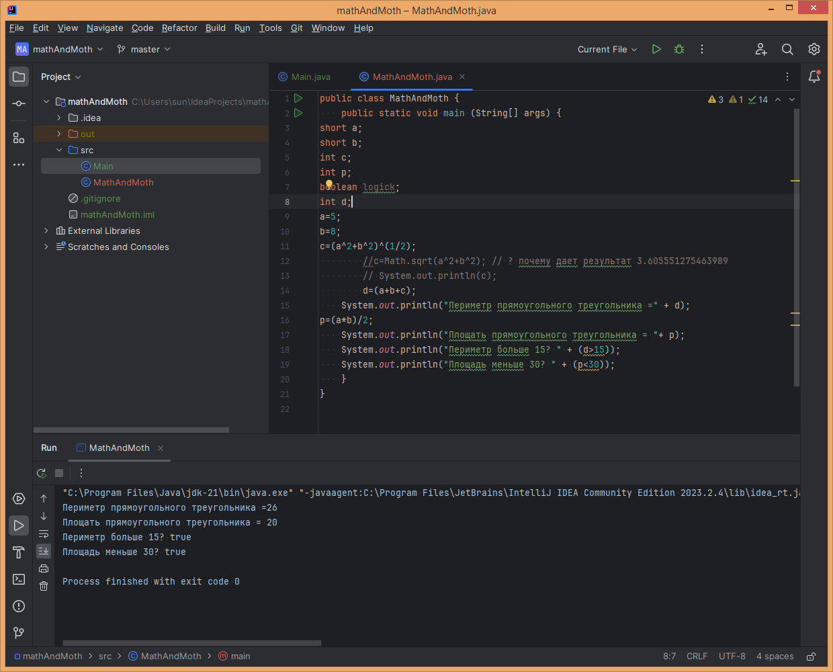

1. Даны переменные b = 50, c = 20. Увеличьте b на 1, затем уменьшите c на 1, используя унарные операции. Выведите на экран проверку условия: b больше либо равно 51 или с меньше 22, используя логическую операцию.

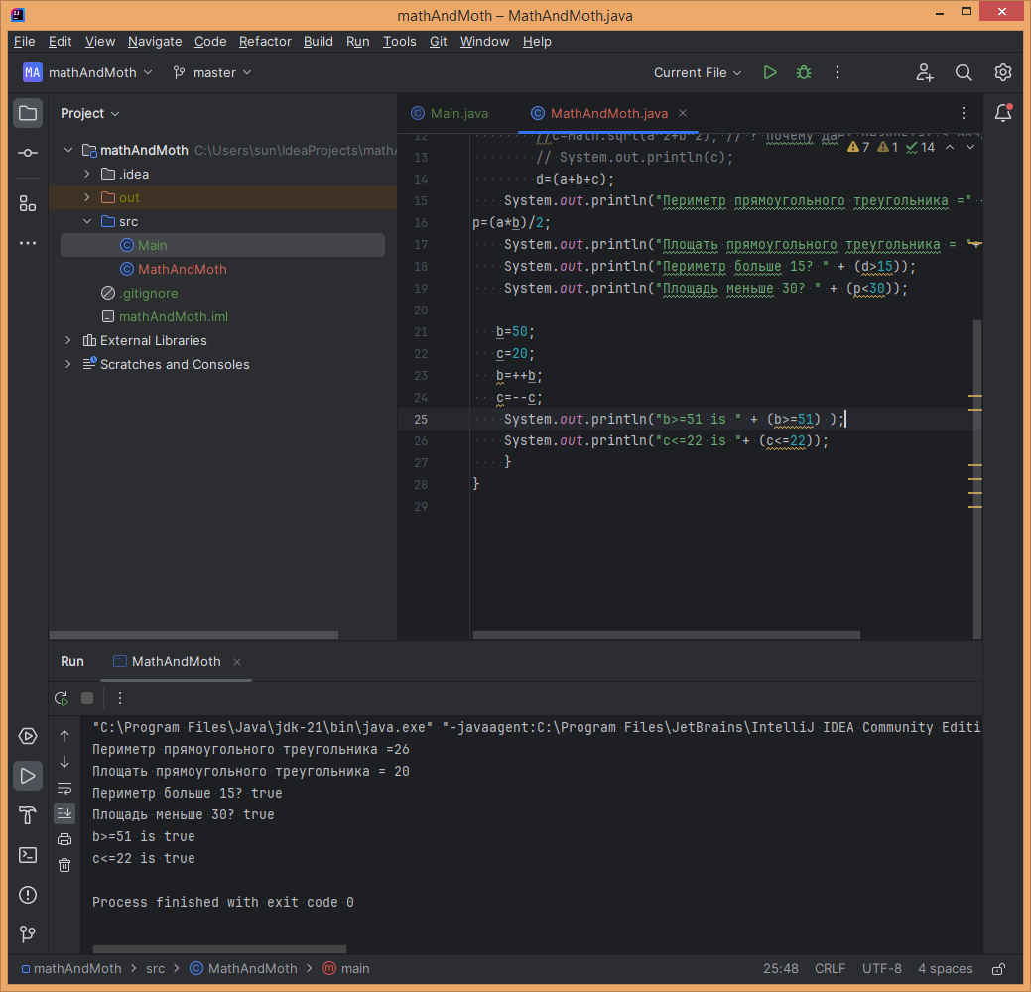

1. Дана строка «‎Training Java». Выведите на экран её длину и символ, который стоит на 5 позиции, а затем добавьте к ней строку с сегодняшним числом и выведите результат на экран.

